***Співпраця***

У своїй роботі активно співпрацюю зі шкільним психологом. Разом ми виявили рівень розвитку психічних процесів учнів. Шляхом спостереження визначили тип темпераменту дітей. За допомогою анкетування, індивідуальних бесід з учнями, визначили їхні психофізіологічні показники, вивчили особливості характеру і поведінки, дослідили інтереси школярів, їхні нахили до певного виду діяльності, склали карту спрямованості інтересів учнів, визначили статус кожного учня в дитячому колективі (лідери, популярні, замкнуті, ті, хто прилаштовується), визначили роль дитини в суспільному житті класу (ініціатор, виконавець, організатор), виявили у дітей позитивні якості, які слід розвивати, і негативні якості, від яких, по можливості, слід позбавитися.

Особливу роль у формуванні творчої особистості дитини я надаю сім’ї. Я вважаю, що діти і батьки знаходяться в постійному пошуку, сучасна сім’я має великий інтелектуальний потенціал, а завдання вчителя – вміло використати його для організації вільного часу дітей, заповнюючи дозвілля корисними як для здоров’я, так і для розуму справами. Яку сторону розвитку ми не взяли б, завжди визначальну роль відіграє сім’я. Саме сім’я відповідає за фізичний і емоційний розвиток дитини, сім’я грає головну роль в розумовому розвитку дитини, впливає на ставлення дитини до навчання і в більшості визначає її успішність.

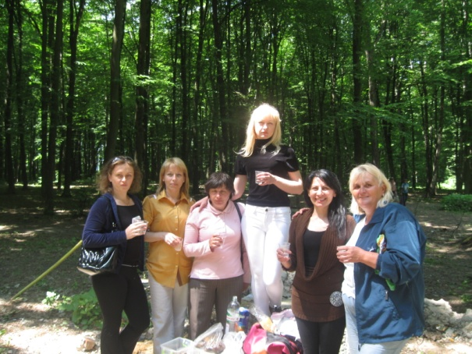 Батьківський комітет активно допомагає мені в організації класних та позакласних заходів. У роботі з батьками використовую колективні та індивідуальні бесіди, зустрічі за «круглим столом», тренінги. Вагомою є допомога батьківського комітету в оновленні та поповненні матеріально-технічної бази класу.